DUSS wird Teil der MAFELL AG

Zwei Familienunternehmen aus dem Schwarzwald gehen gemeinsam in die Zukunft

Die MAFELL AG, Oberndorf/Neckar, hat zum 2. Dezember 2025 die FRIEDRICH DUSS Maschinenfabrik GmbH & Co. KG mit Sitz in Neubulach, übernommen. Das zuvor in dritter Generation von der Familie Duss geführte Unternehmen fertigt mit 70 Mitarbeitenden Elektrowerkzeuge und Zubehör zum Bohren, Meißeln und Diamantbohren. Die MAFELL AG ist bekannt durch die gleichnamigen Elektrowerkzeuge zur Holzbearbeitung.

DUSS wurde im Jahre 1920 von Friedrich Duss gegründet und wird mit allen zentralen Funktionen am Standort Neubulach vom neuen Eigentümer fortgeführt.

„Mit der Übernahme der Geschäftsanteile durch die MAFELL AG ist die langfristige Zukunft des Unternehmens und des Standortes gesichert. Die MAFELL AG weiß, wie traditionsreiche Marken und Unternehmen zukunftsfest weiterentwickelt werden. Viele DUSS-Mitarbeitende sind sehr lange im Unternehmen beschäftigt. Ich bin glücklich, das Unternehmen und die Marke DUSS in besten Händen eines Familienunternehmens zu wissen, dass eine verlässliche Perspektive bietet“, betont Diplom-Kaufmann Konrad Duss, Geschäftsführer der FRIEDRICH DUSS Maschinenfabrik GmbH & Co. KG.

Zum Geschäftsführer wird Carsten Marschall berufen, der seit 13 Jahren bei DUSS in leitender Position tätig ist.

Thorsten Bühl, Vorstandsvorsitzender der MAFELL AG, erklärt: „DUSS ist bei Bohr- und Meißelhämmern eine starke Traditionsmarke. Die Produktportfolios von MAFELL und DUSS ergänzen sich sehr gut. Ich bin überzeugt, dass wir mit den geplanten Investitionen in Zukunft Produkte auf den Markt bringen, die dem Qualitäts- und Leistungsanspruch von DUSS und MAFELL gerecht werden. Die Mitarbeitenden und die Kunden von DUSS haben eine sehr starke Identifikation mit dem Unternehmen und der Marke. Dies ist ein starkes Fundament für die Zukunft.“

Über MAFELL
Das 1899 gegründete Familienunternehmen ist Premiumhersteller für handgeführte Maschinen und Elektrowerkzeuge zur professionellen Holzbearbeitung insbesondere für das Zimmerei- und Schreinerhandwerk. Mit anerkannter Werkstoff- und Technologiekompetenz und gelebtem Qualitätsbewusstsein stellt MAFELL Produkte her, die den Anwender durch innovative Lösungen, Leistung, Präzision und Langlebigkeit überzeugen. 360 hoch qualifizierte Mitarbeiterinnen und Mitarbeiter produzieren ausschließlich am Standort Oberndorf/Neckar in einer für die Branche ungewöhnlich hohen Fertigungstiefe.
www.mafell.de

Über DUSS
Die FRIEDRICH DUSS Maschinenfabrik GmbH & Co. KG ist auf die Entwicklung, die Produktion und den Vertrieb von Bohr- und Meißelhämmern sowie Diamantbohrmaschinen für den professionellen Einsatz spezialisiert. Der Namen DUSS steht weltweit seit über 105 Jahren für höchste Produktqualität und exzellenten Service. Das mittelständisch geprägte, international agierende Familienunternehmen ist der Partner für innovative Lösungen zum wirtschaftlichen Bohren und Meißeln.
www.duss.de

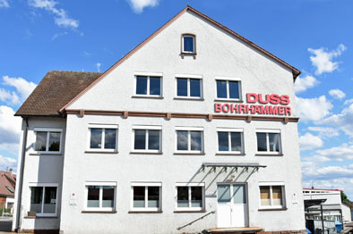
DUSS Standort Neubulach.jpg
DUSS wird mit allen zentralen Funktionen am Standort Neubulach vom neuen Eigentümer MAFELL AG fortgeführt.
Foto: DUSS

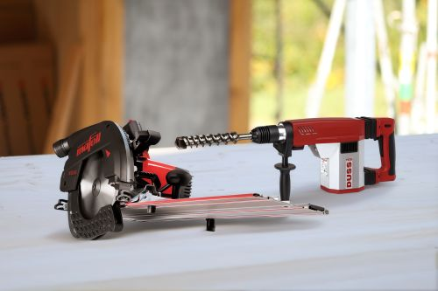
mafell_duss_1125.jpg
Foto: MAFELL

Kontakt für Medien:

Volker Simon Michael Haller
Telefon: +49 7551/9441040 Telefon: +49 7423/812-272
Telefax: +49 7551/9441042 Telefax: +49 7423/812-218
E-Mail: simon@nota-bene-com.de E-Mail: michael.haller@mafell.de

nota bene communications GmbH MAFELL AG
Seehaldenstraße 21 Beffendorfer Straße 4
88662 Überlingen 78727 Oberndorf
www.nota-bene-com.de www.mafell.de

